江苏省地理学会、江苏省遥感与地理信息系统学会
2014年学术年会会议议程与报告指南
12月4日（星期四）：研究生报到
地点 | 南通星海天大酒店一楼大厅（南通市崇川区工农路219号）
联系人 | 钱鹏 |  | 联系电话 | 18251310316
12月5日（星期五）：大会报到
地点 | 南通银座花园大酒店1号楼一楼大厅（南通市崇川区工农路208号）
联系人 | 陆佩华 |  | 联系电话 | 15896267622
12月5日（星期五）：研究生论坛
主持人 | 董平
时间 | 8:20入场，8:30正式开始
地点 | 南通银座花园大酒店，5号楼国际厅会议室（一楼）
联系人 | 黄跃进 |  | 联系电话 | 13862919941
12月5日（星期五）晚间：江苏省地理学会常务理事扩大会议
地点 | 南通银座花园大酒店，5号楼东海厅会议室（一楼）
联系人 | 黄玉梅 | 联系电话 |  | 13962868026
12月5日（星期五）晚间：江苏省遥感与地理信息系统学会常务理事扩大会议
地点 | 南通银座花园大酒店，2号楼北海厅会议室（一楼）
联系人 | 李宇辉 | 联系电话 |  | 13814609076

12月6日（星期六）上午：开幕式及大会报告
地点 | 南通银座花园大酒店，5号楼国际厅会议室（一楼）
大会开幕式
时间 | 议程 |  |  |  |  |  | 主持人
8:30-9:00 | - 领导致辞 |  |  |  |  |  | 杨桂山
8:30-9:00 | 2. 颁奖 |  |  |  |  |  | 杨桂山
9:00-9:20 | 团体合影
联系人 | 黄跃进 |  | 联系电话 |  | 13862919941
大会报告
时间 | 报告人 | 单位 |  | 题目 |  |  | 主持人
9:20-9:40 | 成长春 | 南通大学 |  | 长江经济带建设背景下南通陆海统筹战略研究 |  |  | 闾国年
9:40-10:00 | 杨桂山 | 中科院  南京分院 |  | 江苏省滩涂综合开发实验区建设研究 |  |  | 闾国年
10:00-10:20 | 李满春 | 南京大学 |  | 寓教于研的GIS专业创新人才培养 |  |  | 闾国年
10:20-10:30 | 茶歇
10:30-10:50 | 丁贤荣 | 河海大学 |  | 辐射沙脊群开发与保护的“黄海兰花”地理系统工程 |  |  | 鹿化煜
10:50-11:10 | 朱雪梅 | 扬州市教育科学研究院 |  | “多元交互式”教学评价体系的建构与实践——基于地理教学观察的行动研究 |  |  | 鹿化煜
11:10-12:00 | “陆海统筹发展”主题讨论 |  |  |  |  |  | 王建
12:10-14:00 | 午餐及午间休息
地点 | 南通银座花园大酒店
联系人 | 黄玉梅 |  |  | 联系电话 |  | 13962868026

12月6日下午（星期六）：分会场报告及闭幕式
江苏省地理学学会分会场
地点 | 南通银座花园大酒店，5号楼国际厅会议室（一楼）
联系人 | 黄跃进 |  | 联系电话 | 13862919941
时间 | 报告人 | 单位 | 题目 |  | 主持人
14:00-14:15 | 张 卓 | 南京师范大学 | 江苏近海潮流紊流切应力研究 |  | 鹿化煜
14:15-14:30 | 段伟利 | 中科院南京地理与湖泊研究所 | 基于SPARROW模型的流域泥沙传输过程模拟及来源解析 |  | 鹿化煜
14:30-14:45 | 王先彦 | 南京大学 | 青藏高原东北部河流地貌对气候和构造的响应 |  | 鹿化煜
14:45-15:00 | 张忠启 | 江苏师范大学 | 采样密度与预测方法对揭示红壤区SOC变异性影响的比较研究 |  | 鹿化煜
15:00-15:15 | 董进国 | 南通大学 | 黄土高原全新世石笋同位素记录 |  | 鹿化煜
15:15-15:30 | 提问与讨论 |  |  |  | 鹿化煜
15:30-15:45 | 赵 媛 | 南京师范大学 | 陆上丝绸之路经济带的石油供给地位及演变 |  | 王英利
15:45-16:00 | 沈正平 | 江苏师范大学 | “十三五”时期江苏区域发展新布局探讨——基于国家及邻省（市）区域发展战略变化的视角 |  | 王英利
16:00-16:15 | 孙 伟 | 中科院南京地理与湖泊研究所 | “十三五”市县规划改革创新的初步思考 |  | 王英利
15:15-16:25 | 袁 丰 | 中科院南京地理与湖泊研究所 | 辽宁佟二堡皮革制造集群与专业市场共同演化分析 |  | 王英利
16:25-16:35 | 茶歇 |  |  |  | 王英利
16:35-16:45 | 靳 诚 | 南京师范大学 | 旅游攻略数据挖掘与景点间游客空间流动 |  | 王英利
16:45-16:55 | 陈为忠 | 南通大学 | 转型与重构:上海产业区的形成与演化 |  | 王英利
16:55-17:05 | 李 禕 | 南京大学 | 区域管治的形成过程与机制初探——以长江三角洲地区为例 |  | 王英利
17:05-17:15 | 张 蕾 | 江苏第二  师范学院 | 长三角空港经济区范围界定及比较研究 |  | 王英利
17:15-17:30 | 提问与讨论 |  |  |  | 王英利

江苏省地理学学会地理教育分会分会场
地点 | 南通银座花园大酒店，5号楼东海厅会议室（一楼）
联系人 | 黄玉梅 |  |  | 联系电话 | 13962868026
时间 | 报告人 | 单位 | 题目 |  |  | 主持人
14:00-14:20 | 韩艳红 | 南京师范大学 | 地理教学中的空间思维能力培养探讨 |  |  | 董平
14:20-14:40 | 韩宇捷 | 南通大学 | 自然地理野外实习教学模式改革，提升学生实践动手能力 |  |  | 董平
14:40-15:00 | 刘 霞 | 常州市勤业中学 | 例说基于设计的数字化学习样式 |  |  | 董平
15:00-15:20 | 曹 邱 | 南通市一中 | 关于地理课堂合作学习时间和思考 |  |  | 董平
15:20-15:40 | 茶歇
15:40-16:00 | 侯建成 | 丹阳市第五中学 | 摭谈中学地理网络教研的优势、类型、问题与走势 |  |  | 于蓉
16:00-16:20 | 卢卫忠 | 启东中学 | 中学地理教学的结课艺术 |  |  | 于蓉
16:20-16:40 | 张 俊 | 南京外国语学校 | 再议地理课堂教学中的讲解技能 |  |  | 于蓉
16:40-17:00 | 丁运超 | 江苏省丰县教育局 | 地理学科教学视野下的研学旅行活动 |  |  | 于蓉
17:00-17:30 | 提问与讨论 |  |  |  |  | 于蓉

江苏省遥感与地理信息系统学会分会场
地点 | 南通银座花园大酒店，2号楼北海厅会议室（一楼）
联系人 | 李宇辉 |  | 联系电话 | 13814609076
时间 | 报告人 | 单位 | 题目 |  |  | 主持人
14:00-14:35 | 闾国年 | 南京师范大学 | 重新发现GIS |  |  | 李满春
14:35-14:50 | 贺 斌 | 中科院南京地理与湖泊研究所 | 基于三维空间GIS数据和环境地学模型的河湖岸域水灾害模拟及评估 |  |  | 李满春
14:50-15:05 | 张晓祥 | 河海大学 | 基于遥感和GIS的江苏沿海滩涂历史演变研究 |  |  | 李满春
15:05-15:15 | 高永年 | 中科院南京地理与湖泊研究所 | 太湖水生高等植被遥感调查 |  |  | 李满春
15:15-15:25 | 张 驰 | 南通大学 | 基于地理六要素的建筑物数据模型研究 |  |  | 李满春
15:25-15:35 | 朱瑜馨 | 淮阴师范学院 | A Robust Fixed Rank Kriging method for Improving the Spatial Completeness and Accuracy of Satellite SST Products |  |  | 李满春
15:35-15:45 | 茶歇
15:45-15:55 | 吕 恒 | 南京师范大学 | 我国内陆湖泊叶绿素a遥感反演策略 |  |  | 段洪涛
15:55-16:05 | 邱仲锋 | 南京信息  工程大学 | 东中国海水体漫射衰减系数时空特性遥感分析 |  |  | 段洪涛
16:05-16:15 | 李兆富 | 南京农业大学 | 基于夜间灯光数据的工业废水排放反演研究 |  |  | 段洪涛
16:15-16:25 | 曹宏鑫 | 江苏省农科院 | 基于无人机的作物病虫害智能识别与精确防控系统 |  |  | 段洪涛
16:25-16:35 | 刘振波 | 南京信息  工程大学 | 森林冠层叶面积指数遥感反演研究——以小兴安岭五营林区为例 |  |  | 段洪涛
16:35-16:45 | 汪 闽 | 南京师范大学 | 新型遥感图像分割方法与应用 |  |  | 段洪涛
16:55-17:05 | 周艳莲 | 南京大学 | 两叶光能利用率模型参数优化和验证 |  |  | 段洪涛
17:05-17:15 | 汤旭光 | 中科院南京地理与湖泊研究所 | 全球气候变化下陆地生态系统水分利用效率空间格局及其趋势分析 |  |  | 段洪涛
17:15-17:30 | 提问与讨论 |  |  |  |  | 段洪涛
12月6日下午（星期六）大会闭幕式
地点 | 南通银座花园大酒店，5号楼国际厅会议室（一楼）
时间 | 议程 |  |  |  | 主持人
17:30-18:00 | - 宣读江苏省中学教育教学研究论文奖 |  |  |  | 王英利
17:30-18:00 | - 颁奖
17:30-18:00 | - 学会理事长讲话
17:30-18:00 | - 大会闭幕
12月7日（星期日）参会者自行安排活动

酒店到会场路线及会场分布图
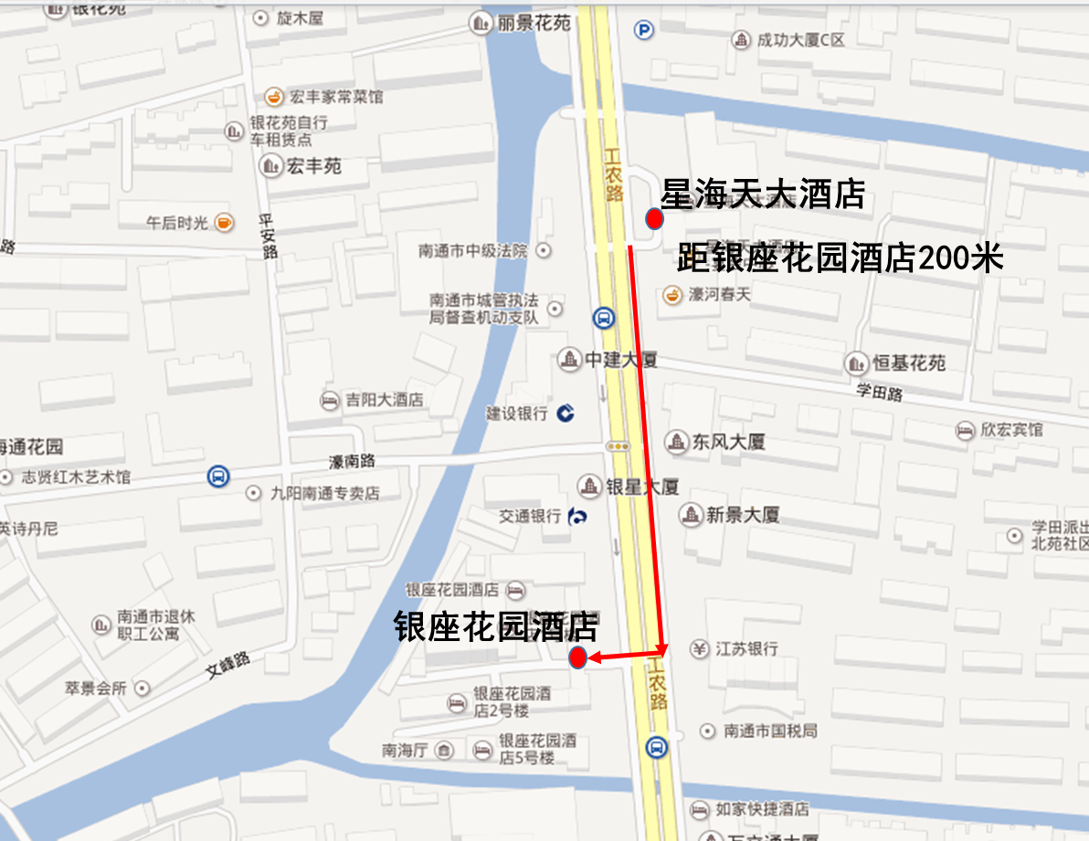
银座花园酒店会场分布图
